1. Вычисление чисел Фиббоначи

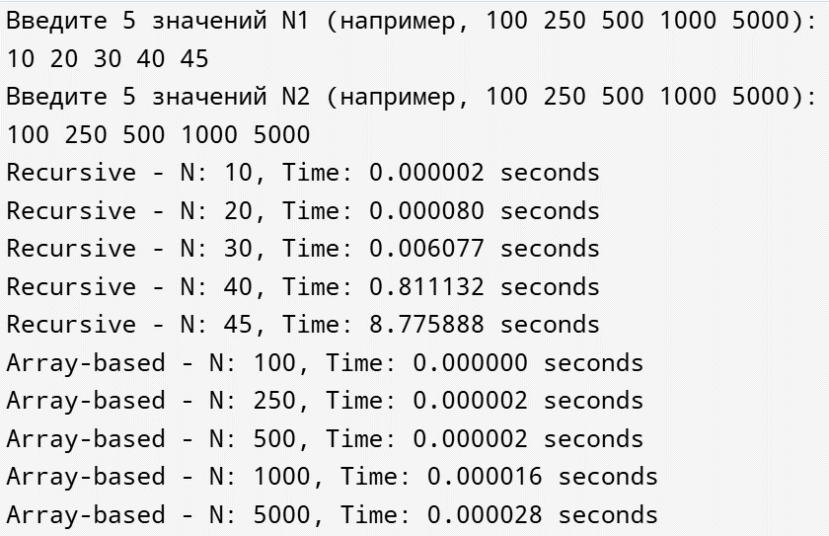

1. Вычисление НОД

